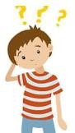

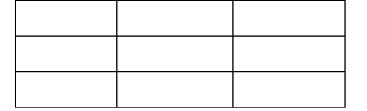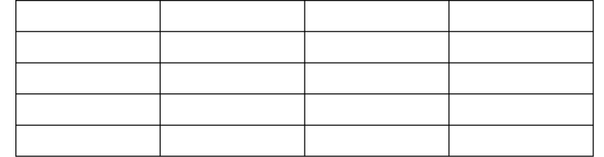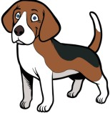

*Pour chaque*

*phrase, écris le mot caché par la tache.*

Bob est un petit chien très malicieux.

Il s’amuse à cacher les chaussons de son voisin. Il aime aussi attraper les balles qu’on lui lance.

Mais son jeu favori est de courir regarder

à travers le portail les chiens qui passent.

Le mot **caneton** a été écrit dans ce tableau, mais il y a eu deux erreurs. Retrouve-les et surligne-les.

Surligne les syllabes nécessaires pour former le mot **caneton**.



Vers le CE1

**Je révise pendant les vacances**

# Je cherche



Lecture

Coche cela se trouve dans « un pays chaud » ou dans

« dans un pays froid ».

Les ours blancs se baignent dans l’océan.

Les chameaux traversent les dunes.

Le pingouin se laisse glisser de l’iceberg.

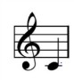

Rébus Prononce les mots à haute voix et retrouve

le mot formé.

|  |  |
| --- | --- |
| ☀ | ⛄ |
|  |  |
|  |  |
|  |  |
|  |  |
|  |  |

|  |  |  |
| --- | --- | --- |
| ca | na | not |
| ac | en | ton |
| ka | ne | tno |

|  |  |  |  |
| --- | --- | --- | --- |
| caneton | caneton | caneton | caneton |
| caneton | caneton | caenton | caneton |
| caneton | caneton | caneton | caneton |
| caneton | caneton | caneton | caneton |
| cenaton | caneton | caneton | caneton |

**Je cherche**



|  |  |  |  |  |  |
| --- | --- | --- | --- | --- | --- |
| 2 3 | 3 7 | 5 2 | 5 4 | 2 0 | 3 1 |
| 4 8 | 6 4 | 2 0 | 4 5 | 6 8 | 4 2 |
| 3 9 | 7 3 | 1 7 | 3 3 | 9 7 | 2 9 |
| 1 7 | 9 2 | 3 6 | 1 2 | 6 5 | 1 6 |
| 3 5 | 5 9 | 2 8 | 2 4 | 5 2 | 2 5 |
| 4 6 | 7 7 | 1 9 | 4 9 | 7 1 | 1 0 |
| 2 2 | 8 4 | 4 5 | 1 5 | 7 3 | 3 8 |
| 1 2 | 4 6 | 6 7 | 6 2 | 3 2 | 4 4 |

Compte la somme que tu ***as*** : €.

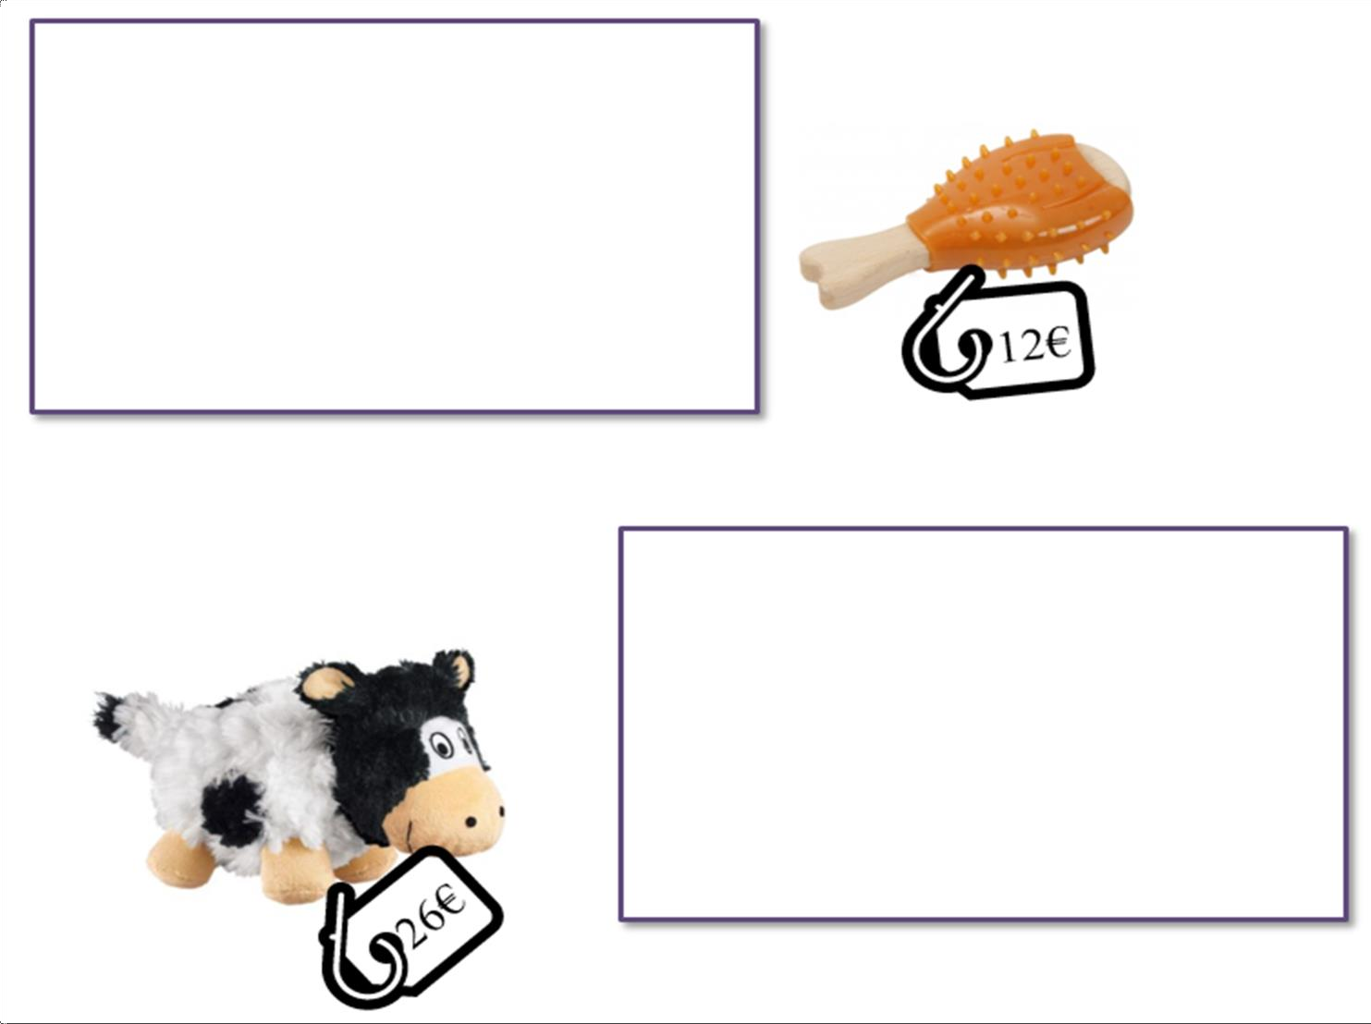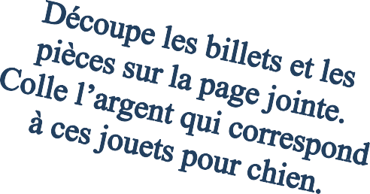

Compte la somme qu’il te ***reste après avoir acheté les deux jouets*** : €.